～アメリカの夢の住宅を体感する旅～

|  |
| --- |
| 米国オレゴン州ポートランド  ストリートオブドリームス視察ツアー |

＜参加のご案内＞

◆　視察期間　：　２０２３年７月３１日（月）～８月５日（土）　６日間

◆　視察コース：　東京（羽田・成田）～オレゴン州ポートランド～東京（羽田・成田）

◆　コーディネータ―：　菊池クリス氏 （一社）国際建材・設備産業協会理事・事業部長、

CK&アソシエィツ代表、北米住宅建材コンサルタント）

◆　視察費用　：　￥４８０，０００

※視察費用にストリートオブドリーム入場料、燃油サーチャージ、航空諸税、空港使用料等が含まれます。

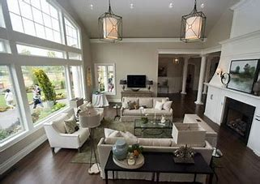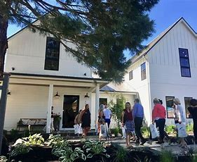

旅行企画・実施：ﾃｸﾆｶﾙｺﾐｭﾆｹｰｼｮﾝｽﾞｲﾝﾃﾘｼﾞｪﾝﾄｼﾞｬﾊﾟﾝ株式会社

観光庁長官登録旅行業第１１３９号　ＪＡＴＡ正会員　〒105-0001 東京都港区虎ノ門1-1-20

　研修企画協力：IBMF一般社団法人国際建材・設備産業協会

受託販売：株式会社グローバル研修企画shisatsu.jp

東京都知事登録旅行業３－５７１０　〒107-0051東京都港区元赤坂１－１－８

TEL：０３－６４４７－４０１０　ＦＡＸ：０３－６８０４－５８１５　　E-maiｌ：[kobayashi@hgkk.co.jp](mailto:kobayashi@hgkk.co.jp)

企画主旨

**タイムレスなデザイン、ライフスタイルにマッチするロケーション、そして資産価値維持のコミュニティ**

アメリカでは住宅を購入するとき、そのロケーションとデザインを最も重視します。新築であれば、ライフスパンを考えたインテリアデザインと住む人のライフスタイルや周囲の環境に合わせた外観デザインに重きを置きます。それはアーキテクトとインテリアデザイナー、そしてランドスケープアーキテクトとのコラボレーションなしにはできない創造作品であります。加えて特にこのツアーでは建てる時点から資産価値を増すための仕組みを入れ込むコミュニティー構想を体感していただきます。このツアーが、住宅をデザインすることとは歴史の継承と文化創造である、ということの認識を新たにできるツアーとなれば幸いです。

また今日の北米の住宅産業の課題として、熟練施工業者の不足、住民の高齢化、脱炭素社会へ向けての省エネ規制などがあげられます。これらは日本と共通する課題です。北米で実践されている解決策を、一緒に視察・研修して日本の課題解決のためのヒントを得ましょう。

コーディネーターのご紹介―菊池クリス氏

１２年間のアメリカ生活を経て、帰国後欧米の公的機関に勤務。1990年から北米の住宅・建材・設備の日本市場での展開に関わりながら現在に至る。初期は北米東海岸のどちらかと言えば小振りな木造住宅、ヨーロピアンティストとアメリカ大陸のダイナミックなデザインの融合、そして住宅建築の合理性にフォーカスして活動してきた。それから３０年、北米の住環境も大きく変わり進化し続けており、それをリアルタイムに伝えることをライフワークとしている。住宅関連の資格・認定として、ライフスタイルプランナー-LSP-(1997〜)、PRCキッチンデザイナー(2004〜)、認定リビングインプレイスプロフェッショナル-CLIPP™(2020〜)取得。2022年よりリビングインプレイス・プログラム・アンバサダーに就任、現在IBMF事務局長

ストリートオブドリームス（NW Natural Street of Dreams）とは

米国のポートランド、その他の都市で毎年夏の時期に開催される夢の住宅コンペです。５～６社の地元のホームビルダーが、宅地デヴェロッパーの目指すコミュニティーテーマに合わせて、新しい開発地にその時代のライフスタイル・トレンドに合う最先端の住設を駆使した最高の住宅を建設し、地元の人々に有料（＄２０）で公開します。そして期間中の訪問者の投票でどの住宅が一番すばらしいかを競います。ポートランドでは、NW Natural Street of Dreams と呼び、１９７５年以来４５年以上にわたり開催され、地元の人気イベントとなっています。建設された住宅はイベント期間中に販売され毎年ほとんど完売されます。

当研修ツアーの特色

1. アメリカの夢の住宅の饗宴、「ストリートオブドリームス」をじっくりとご覧いただき、ハイエンドの住宅ビジネスには外せないデザイン、インテリア、住宅設備、建材、ランドスケープを体感していただきます。
2. 歴史的建造物をリノベし、古い町並みの魅力を残しながら街を再生させる”ミクストユース(Mixed Uses)の街づくり”の巧みさに定評のあるポートランドの中心市街地を視察します。
3. キャビネットメーカーのショールームと工場を訪問して米国の最新の住宅設備の動向を把握できます。
4. 郊外のワイナリーと住宅地を視察することにより、郊外型住宅地のあり方を学べます。



日程表

|  |  |  |  |  |  |
| --- | --- | --- | --- | --- | --- |
|  | 月　日 | 発着都市 | 交通機関 | 時間 | 行動予定 |
| １ | ２０２３年  ７月３１日  （月） | 成田又は羽田発 | 航空機 | 午後 | 空路、米国又はカナダ乗り継ぎポートランドへ |
| ポートランド着 |  | 午後 | 入国手続後、ホテルへ  ＜ポートランド泊＞ |
| ２ | ８月１日  （火） | ポートランド  滞在 | 徒歩 | 午前  午後 | ★ポートランド中心市街地視察（コンパクトシティ、エコロジカルシティとしての観点から）  自由行動  ☆希望者は建材卸ショールームご案内（有料）  ＜ポートランド泊＞ |
| ３ | ８月２日  （水） | ポートランド  近郊 | 車 | 終日 | ★NWナチュラル・ストリートオブドリームス視察  　（コーディナーターの菊池クリス氏の案内と通訳  　　でインテリア、住宅設備等くまなく視察）  ＜ポートランド泊＞ |
| ４ | ８月３日  （木） | ポートランド  近郊 | 専用車 | 終日 | ★キャビネットメーカーDeWils社ショールーム・  工場訪問  ★郊外ワイナリーと住宅地視察  ★ピトック邸（20世紀初頭の大邸宅）視察  ＜ポートランド泊＞ |
| ５ | ８月４日  （金） | ポートランド発 | 航空機 | 昼 | 空路、成田又は羽田へ |
| ６ | ８月５日  （土） | 成田又は羽田着 |  | 午後 | 着後、解散 |

※航空機＝デルタ航空、ユナイテッド航空、エアーカナダなどの北米系航空会社を予定

※ホテル＝４星または３星クラスホテル

※この日程表は、作成当日の最も新しいスケジュールにて作成されていますが、交通機関の都合により航空機の変更または発着時刻の変更が生じることがあります。また、視察訪問先については、先方の都合により変更になることがあります。

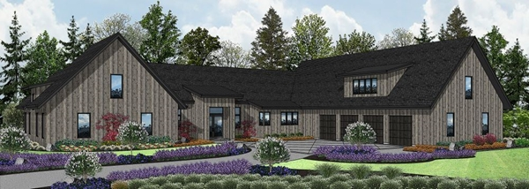

2022 Best of Show : Powered by Pacific Office Automation by Del Boca Vista LLC

＜参考資料＞

# **ピトック邸**

出典： フリー百科事典『ウィキペディア（Wikipedia）』

建設： 1909年

建築家：　エドワード・T・フォークス

建築様式：　イタリアネート様式・ルネサンス様式

ピトック邸（Pittock Mansion）は、[アメリカ合衆国](https://ja.wikipedia.org/wiki/%E3%82%A2%E3%83%A1%E3%83%AA%E3%82%AB%E5%90%88%E8%A1%86%E5%9B%BD)[オレゴン州](https://ja.wikipedia.org/wiki/%E3%82%AA%E3%83%AC%E3%82%B4%E3%83%B3%E5%B7%9E)[ポートランド](https://ja.wikipedia.org/wiki/%E3%83%9D%E3%83%BC%E3%83%88%E3%83%A9%E3%83%B3%E3%83%89_(%E3%82%AA%E3%83%AC%E3%82%B4%E3%83%B3%E5%B7%9E))のウェストヒルズにある[フランス・ルネサンス](https://ja.wikipedia.org/w/index.php?title=%E3%83%95%E3%83%A9%E3%83%B3%E3%82%B9%E3%83%BB%E3%83%AB%E3%83%8D%E3%82%B5%E3%83%B3%E3%82%B9&action=edit&redlink=1)様式の邸宅。[1914年](https://ja.wikipedia.org/wiki/1914%E5%B9%B4)完成。ポートランドの主要新聞である[オレゴニアン](https://ja.wikipedia.org/wiki/%E3%82%AA%E3%83%AC%E3%82%B4%E3%83%8B%E3%82%A2%E3%83%B3)の出版者、[ヘンリー・ピトック](https://ja.wikipedia.org/w/index.php?title=%E3%83%98%E3%83%B3%E3%83%AA%E3%83%BC%E3%83%BB%E3%83%94%E3%83%88%E3%83%83%E3%82%AF&action=edit&redlink=1)とその妻[ジョージアナ](https://ja.wikipedia.org/w/index.php?title=%E3%82%B8%E3%83%A7%E3%83%BC%E3%82%B8%E3%82%A2%E3%83%8A%E3%83%BB%E3%83%94%E3%83%88%E3%83%83%E3%82%AF&action=edit&redlink=1)の自家であった。館は22の部屋を構え、46[エーカー](https://ja.wikipedia.org/wiki/%E3%82%A8%E3%83%BC%E3%82%AB%E3%83%BC)（18.6ヘクタール）の土地を有する。現在は、ポートランド市公園局（City of Portland Parks Department）が所有している。

[1911年](https://ja.wikipedia.org/wiki/1911%E5%B9%B4)、ポートランド市議会議員のウィル・H・デイリーは、当時のポートランド市境から800メートルも離れた建設中のこの邸宅に、ピトックが市の経費を用いて水道を引く準備を整えていたと指摘し、この邸宅は政治的スキャンダルの的になった。この事件は結果としてピトックの『オレゴニアン』紙とデイリーとの間に長年の確執を生み、後にデイリーは政界から去ることとなった。

[ポートランド・ローズ・フェスティバル](https://ja.wikipedia.org/w/index.php?title=%E3%83%9D%E3%83%BC%E3%83%88%E3%83%A9%E3%83%B3%E3%83%89%E3%83%BB%E3%83%AD%E3%83%BC%E3%82%BA%E3%83%BB%E3%83%95%E3%82%A7%E3%82%B9%E3%83%86%E3%82%A3%E3%83%90%E3%83%AB&action=edit&redlink=1)の創始者の一人であるジョージアナは[1918年](https://ja.wikipedia.org/wiki/1918%E5%B9%B4)に72歳で没し、ヘンリーは[1919年](https://ja.wikipedia.org/wiki/1919%E5%B9%B4)に84歳で没した。ピトック家はその後も邸宅に残り、[1958年](https://ja.wikipedia.org/wiki/1958%E5%B9%B4)、孫息子の[ピーター・ガンテンベイン](https://ja.wikipedia.org/w/index.php?title=%E3%83%94%E3%83%BC%E3%82%BF%E3%83%BC%E3%83%BB%E3%82%AC%E3%83%B3%E3%83%86%E3%83%B3%E3%83%99%E3%82%A4%E3%83%B3&action=edit&redlink=1)が邸宅を売りに出した時点で退去したが、売却は失敗に終わった。[1962年](https://ja.wikipedia.org/wiki/1962%E5%B9%B4)の暴風雨（[コロンビア・デイ・ストーム](https://ja.wikipedia.org/w/index.php?title=%E3%82%B3%E3%83%AD%E3%83%B3%E3%83%93%E3%82%A2%E3%83%BB%E3%83%87%E3%82%A4%E3%83%BB%E3%82%B9%E3%83%88%E3%83%BC%E3%83%A0&action=edit&redlink=1)）で邸宅は多大な損害を被ったことにより、一家は邸宅の取り壊しを検討した。地域は3か月で75,000ドルの寄付金を集め、ポートランド市にピトック邸購入の援助を行った。その後、ポートランド市はピトック邸を貴重な歴史財産であると認め、[1964年](https://ja.wikipedia.org/wiki/1964%E5%B9%B4)に225,000ドルで購入した。

復旧には15か月を要した。[1965年](https://ja.wikipedia.org/wiki/1965%E5%B9%B4)に一般公開され、それ以来地域の象徴として存続し、毎年8万人の観光客が訪れる。

海抜1000フィート（305メートル）の高地にあるため、ピトック邸はポートランドで[野鳥観察](https://ja.wikipedia.org/wiki/%E9%87%8E%E9%B3%A5%E8%A6%B3%E5%AF%9F)に最も適した場所の一つである。

[1974年](https://ja.wikipedia.org/wiki/1974%E5%B9%B4)、ピトック邸は[アメリカ合衆国国家歴史登録財](https://ja.wikipedia.org/wiki/%E3%82%A2%E3%83%A1%E3%83%AA%E3%82%AB%E5%90%88%E8%A1%86%E5%9B%BD%E5%9B%BD%E5%AE%B6%E6%AD%B4%E5%8F%B2%E7%99%BB%E9%8C%B2%E8%B2%A1)に追加された。

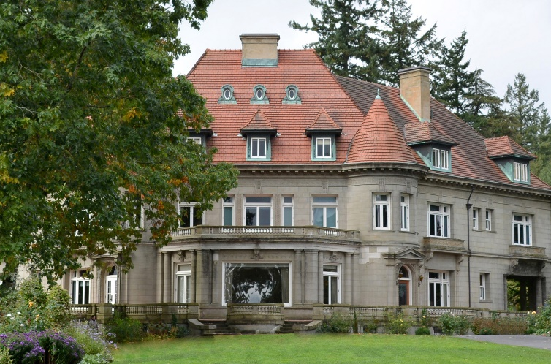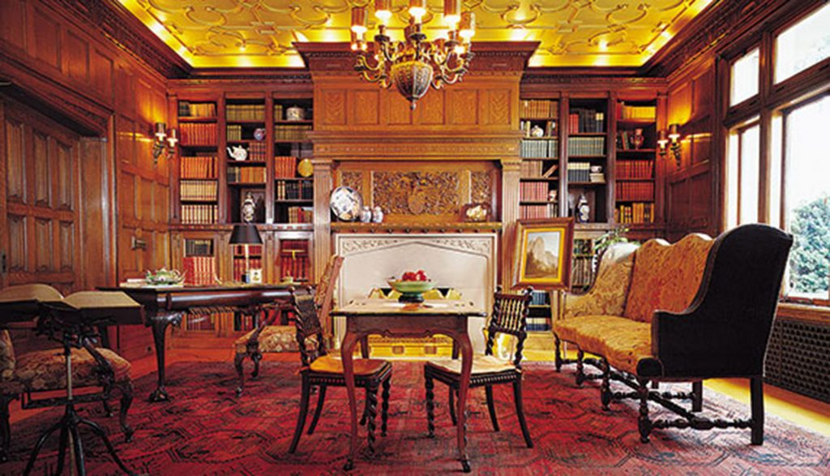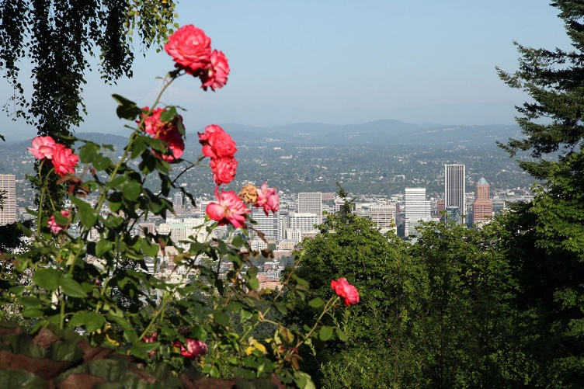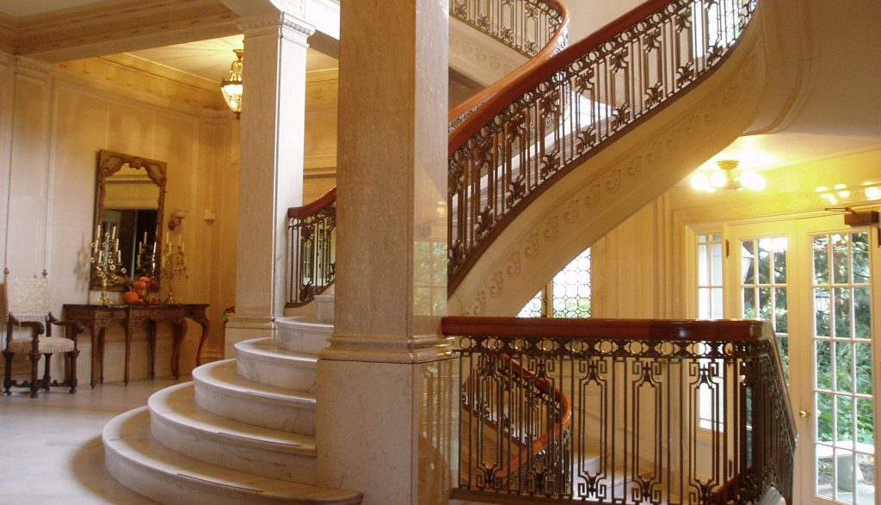

【ご参加条件（要約）】

[１] 募集型企画旅行契約　　この旅行はテクニカルコミュニケーションズインテリジェントジャパン（株）（以下「当社」という）が企画・実施する旅行であり、この旅行に参加されるお客様は、当社と募集型企画旅行契約（以下「旅行契約」という）を締結することになります。また旅行条件は下記によるほか、別途お渡しする旅行条件書（全文）、出発前にお渡しする最終旅行日程表と称する確定書面及び当社旅行業約款募集型企画旅行契約の部によります。

[２] 旅行のお申し込み及び契約成立時期　　　当企画旅行は株式会社グローバル研修企画が当社との契約に基づき、受託営業所として旅行販売を担当します。お申込みは株式会社グローバル研修企画所定の申込書に所定の事項を記入し、申込金（￥１００，０００）を添えてお申込み下さい。申込金は、旅行代金のお支払いの際、差し引きます。電話、郵便、ファクシミリ、Ｅメールでお申込みの場合、当社らが予約の承諾の旨を通知した翌日から起算して３日以内に申込書の提出と申込金の支払いをしていただきます。旅行契約は当社らが契約の締結を承諾し、申込金を受領したときに成立します。

[３] 旅行代金のお支払い　　旅行代金は旅行開始日の前日から起算してさかのぼって２１日目にあたる日より前に（お申込みが間際の場合は、当社らが指定する期日までに）お支払い下さい。

[４] 最少催行人員　　１０名様

[５] 申し込み締切日　　２０２３年６月２３日（金）

[６] 旅行代金に含まれるもの

　　（１）航空運賃：旅行日程に明示した航空運賃（北米系航空会社エコノミークラス）

　　（２）バス料金：旅行日程に明示した視察時の車料金、空港ホテル間の送迎車料金

　　（３）宿泊料金：４星または３星クラスホテルお２人１室　 　（４）コーディネーターの同行費用

　　（５）団体行動中のチップ　　　　　　　　　　　　　　　　　 　 　（６）視察先の通訳またはガイド料金

　(７) 燃油サーチャージ、各空港施設使用料、航空・空港諸税

　　（８）ストリートオブドリーム入場料（＄２２）　　　　　　　　　 （９）ピトック邸入場料

[７] 旅行代金に含まれないもの

　　前項に記載したもの以外は含まれません。その一部を例示します。

（１）一人部屋追加料金　￥６８，０００　　　　　　（２）ＥＳＴＡ登録料（＄１４）

　（３）食事代　　 　　 　　 　（４）地方空港から成田または羽田空港への交通費

（５）電話代、クリーニング代等個人的費用　 　（６）ビジネスクラス追加料金（料金はお問合せください）

[10] 取消料

　契約締結後、お客様の都合により参加を取り消される場合、次の取消料をお支払いいただきます。

|  |  |
| --- | --- |
| 旅行契約の解除期間 | 取消料 |
| 旅行開始日の前日より起算してさかのぼって３０日目に当たる日以降３日目にあたる日まで | 旅行代金の２０％ |
| 旅行開始日の前々日～当日 | 旅行代金の５０％ |
| 旅行開始後の解除および無連絡不参加 | 旅行代金の１００％ |

<旅行企画・実施>　　観光庁長官登録旅行業第１１３９号

テクニカルコミュニケーションズインテリジェントジャパン株式会社

　　　　　　　　　　　　　　〒105-0001東京都港区虎ノ門1-1-20　虎ノ門実業会館３Ｆ

＝受託販売＝

|  |
| --- |
| 東京都知事登録旅行業第３－５７１０号 総合旅行業務取扱管理者　小林　均  株式会社グローバル研修企画　　　　　　　　　Eメール：kobayashi@hgkk.co.jp  〒107-0051　東京都港区元赤坂1-1-8　　　TEL：０３-６４４７－４０１０　FAX：０３－６８０４－５８１５ |

◆参加申込書◆

☆申込書送付先☆　　　　　　　　　　　　　　　　　　　　　　　　　　　　　　　　　　　　　　　　年　　　　月　　　　日

（株）グローバル研修企画

|  |
| --- |
| ２０２３ストリートオブドリームス視察ツアー |

東京都港区赤坂1-1-8

TEL：03-6447-4010 FAX：03-6804-5815

Eメール：kobayashi@hgkk.co.jp 担当：小林

|  |  |  |  |  |  |  |  |  |  |  |  |  |
| --- | --- | --- | --- | --- | --- | --- | --- | --- | --- | --- | --- | --- |
| （ﾌﾘｶﾞﾅ）  氏　名 |  | | | ローマ字  （旅券と同じスペル） | | 姓 | | | | | | 男 |
|  | | |
| 名 | | | | | | 女 |
| 生年月日 | 昭 | 西暦　　　　　　　　年 | | 旅券番号 | | | |  | | | | |
| 平　　　　　年　　　　月　　　　日 | | | 有効期間満了日 | | | |  | | | | |
| 現住所 | 〒　　　　　－　　　　　　　　　　　　TEL | | | | | | | | | | | |
|  | | | | | | | | | | | |
| 職業  （勤務先） | 名　称 | |  | | | | 所属部署 | | |  | | |
| 英文名称 | |  | | | | 役職名 | | |  | | |
| 所在地 | | フリガナ | | | | | | | | | |
| 〒 | | | | | | | | | |
| 電話番号 | |  | | | | FAX番号 | | |  | | |
| Eメール | |  | | | | 携帯番号 | | |  | | |
| 国内連絡先  （留守宅） | 氏　名 | |  | | | | TEL | |  | | | |
| 住　所 | | 〒 | | | | | | 本人との関係 | |  | |
| 一人部屋を希望  （追加料金が必要です） | | | する　　・　　しない | | 飛行機クラス  （ビジネスクラスは追加料金が必要です） | | | | エコノミー　・　ビジネス | | | |
| ESTA（米国電子渡航認証  システム）に有効な登録を  おもちですか？ | | | はい　・　いいえ | | いいえの場合  登録代行を依頼しますか？ | | | | はい　　・　　いいえ  （登録料が＄14と弊社手数料  ￥5,500かかります） | | | |

※申し込み締切日は２０２３年６月２３日（金）ですが、出来るだけお早目のお申込をお願いします。

※同室希望者がいない場合は、二人部屋希望であっても一人部屋になり、追加料金が必要です。